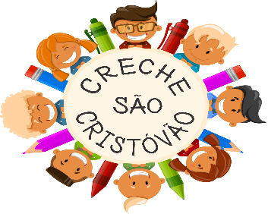
CNPJ: 48.828.347/0001-53
Registro em Cartório de Pessoa Jurídica, sob nº 13, fls. 93 vº - Livro A-2.
Inscrição no Conselho Municipal da Criança e do Adolescente: nº 005-98.
Inscrição no Conselho Municipal de Assistência Social: nº 011/12.
Certificado de Regularidade Cadastral de Entidades: CRE – nº 1572/2013.
Declaração de Utilidade Pública Municipal: Lei n° 1.125 de 18 de março de 1.982.
Declaração de Utilidade Pública Estadual: Decreto nº 46.324, de 30 de novembro de 2.001.
Declaração de Utilidade Pública Federal: Portaria nº 688, de 10 de agosto de 2.000.

Relatório Trimestral de Atividades
CRECHE SÃO CRISTÓVÃO
Proposta Nº 0027/2021

1 – DADOS CADASTRAIS

Creche São Cristóvão |  |  |  | CNPJ : 48.828.347/0001-53
Avenida Europa , 560 |  |  |  | Jardim Camandocaia
Amparo | SP | 13905-100 | (19) 3807 9814 |  | crechesaocristovao@live.com

  - DADOS DE IDENTIFICAÇÃO DO REPRESENTANTE LEGAL

Nome : Marilu Aparecida Silva Canola
R.G. 18.074.367-3 | CPF : 091.783.028-89
Cargo na OSC : Presidente

  - DADOS DO RESPONSÁVEL TÉCNICO PELO PROJET0

Nome : Viviane Rosemary Silva Pavan
R.G. 14.847.939-X | CPF : 102.319.058-31
Cargo na OSC : Assistente Social

Avenida Europa, nº 560 – Jardim Camanducaia – Tel: (19) 3807-9814
Amparo – Estado de São Paulo – 13.905-100
e-mail: crechesaocristovao@live.com

CRECHE SÃO CRISTÓVÃO
CNPJ: 48.828.347/0001-53
Registro em Cartório de Pessoa Jurídica, sob nº 13, fls. 93 vº - Livro A-2.
Inscrição no Conselho Municipal da Criança e do Adolescente: nº 005-98.
Inscrição no Conselho Municipal de Assistência Social: nº 011/12.
Certificado de Regularidade Cadastral de Entidades: CRE – nº 1572/2013.
Declaração de Utilidade Pública Municipal: Lei n° 1.125 de 18 de março de 1.982.
Declaração de Utilidade Pública Estadual: Decreto nº 46.324, de 30 de novembro de 2.001.
Declaração de Utilidade Pública Federal: Portaria nº 688, de 10 de agosto de 2.000.

2 – DESCRIÇÃO DO PLANO DE TRABALHO

TÍTULO  PROJETO : EU E MEU CORPO |  | PERÍODO DE EXECUÇÃO  Ínicio : 01/01/2021  Término : 30/12/2021
Identificação do Objeto
O Projeto “ Eu e meu Corpo “ , tem como principal objetivo fazer com que a criança conheça e reconheça seu corpo, seus sentimentos, suas necessidades, suas emoções , para que a partir destes conhecimentos este se fortaleça, tornando-se capaz de impor limites e sinta-se amparada para enfrentar situações difíceis.
Através de brincadeiras, de forma lúdica, com alegria e afeto, pois acreditamos que a criança que conhece seu próprio corpo e suas funções, suas emoções e aprende a lidar com seus sentimentos, esta menos vulnerável a violência sexual.
Os temas serão abordados no período vespertino, atendendo 30 crianças com idade entre 6 anos á 11 anos e 11 meses.
Para tanto utilizaremos como metodologia básica o programa “ Brincando nos fortalecemos Oficinas ( CLAVES ) , para enfrentar situações difíceis , proposta de prevenção dos maus-tratos e da violência sexual por meio de oficinas com as crianças e adolescentes e promoção dos BONS TRATOS.
Público Alvo
Ofertar atendimento à 30 crianças/adolescentes , de 06 á 11 anos e 11 meses.

Objetivos
•Contribuir para que as crianças e adolescentes possam desenvolver conhecimentos que as conduzam futuramente a exercer sua sexualidade com responsabilidade;
•Contribuir para que as crianças e adolescentes possam desenvolver conhecimentos que as conduzam futuramente a conhecer seu corpo, valorizá-lo e cuidar de sua saúde, abordando conceitos tais como :
• Os corpos de meninos e meninas mudam quando crescem,
• Explicações simples sobre o processo de nascimento dos bebês,
• Respostas simples a todas as perguntas sobre o corpo humano,
• O que esperar e como lidar com as mudanças da puberdade.
• Contribuir para que as crianças e adolescentes possam desenvolver conhecimentos que as conduzam futuramente a proteger-se de relacionamentos sexuais coercitivos e exploradores abordando conceitos tais como:
• Regras sobre limites pessoais (como não tocar em partes íntimas de crianças),
• Abuso sexual é quando alguém toca em suas partes ou pede que você toque em suas partes íntimas,
• É abuso sexual, mesmo que seja por alguém que você conhece,
• Abuso sexual nunca é culpa da criança,
• Se um estranho tentar levá-lo com ele ou ela, correr e contar para os pais, professor, vizinho, policial ou outro adulto,
• Como manter a segurança e limites pessoais quando conversar ou conhecer pessoas on-line,
• Como reconhecer e evitar situações sociais de risco.
• Fortalecer o vínculo entre criança, instituição e família.

Local de Execução
Avenida Europa nº 560 Jardim Camandocaia Cep 13905-100
Amparo – SP Telefone : 3807 9814

Coordenador
Patrícia Pacetta Silva
Responsavel Técnico do Projeto e Função
Viviane Rosemary Silva Pavan – Assistente Social
Endereço  Rua Florença, 94 | Telefone  ( 19) 99885 1523 |  | E-mail  anerspavann@gmail.com

- - DESCRIÇÃO DA EXECUÇÃO DAS ATIVIDADES

 |  | META : Atender 30 crianças
Etapa  Fase |  | Descrição das atividades | Unidade | Qtde de  atendidos | Início | Término
3.1 |  | Ações Técnicas : Atividades Eu e Meu Corpo | Trimestral | 30 | 04/01/2021 | 31/03/2021
Atividades

O Monstro das Cores – https://youtube15dxnbRHJ15Q
Tá na Mesa – https://youtube OPfOJon1TWO
Emoções e sentimentos – https://youtube/94 - 7mg63xqg
Espelho meu – https://youtube/06vrK7gsT08
Felicidade – https://youtube/O-my55qC7oY
Brincadeiras antigas – https://youtube/hKV-2mRAgdw
Tristeza – https://youtube/21216WBexbQ
Janela Criativa – https://youtube/be/bx14vrsp5nV
Atitudes – https://youtube/WNMSVdu2xVI
Alongamento Corporal – https://youtube/8eEgjMWyl
Sentimento – https://youtube/pH6Xnsb4Rgo
Estátua – https;//youtubeJTokzmMKVGU
Pós Pandemia – https://youtube?CIPgtvFbqyW
Partes do Corpo – https://youtube/ScMw2nWa3sc
Meu Corpo – https://youtube?h6SDpO-Y50m

Atividades Desenvolvidas :

- Como está sua emoção ?
- Qual a brincadeira te deixa mais feliz ?
- Brincadeira do espelho
( O que você vê quando se olha no espelho ? )
- Brincadeiras antigas com a família.
- Confecção de “ EMojis da emoção “ ( auto conhecimento )
- Estátua das Emoções ( Brincadeira )
- Dobradura surpresa
- Você está cuidando bem do seu corpo ? Como?
- Brincadeira “ O mestre mandou “

 | 3.2 | Ações Técnicas : Serviço Social , Coordenadora Pedagógica ,Educadora Social | Trimestral | 30 | 04/01/2021 | 31/03/2021
- Planejamento de todas as atividades , preparação de Portifólios.
- Atendimentos telefônicos para solicitação de vagas.
- Contatos telefônicos
- Discussão sobre as regras Institucionais com a Coordenação
- Ligação para as famílias conferindo números de telefone.
- Acolhimento às famílias com explicação dos trabalhos e regras do gr
- Elaboração de Relatórios para prestação de contas e Ofícios.
- Elaboração Mensal burocrática da Entidade.
- Reuniões de Conselho
- Live com Maica Eccel , sobre direito e deveres do Eca

AÇÔES :

- Entrega de 100 Cestas Básicas
_ Entrega de 100 Kits de limpeza e Higiene
_ Entrega de 120 Ovos de Páscoa.

4 – MONITORAMENTO E AVALIAÇÃO

O projeto será avaliado mensalmente junto a equipe técnica e assistente social da instituição, levando em consideração todos os indicadores.
Meta: evitar os maus-tratos e violência sexual contra crianças e adolescentes, promover a cultura dos bons-tratos principalmente se tratando de crianças e adolescentes.
Indicadores: suspeitas e ocorrências de violência que envolvam crianças e adolescentes da instituição.

5 - RELAÇÃO NOMINAL DOS USUÁRIOS

Nº | NOME COMPLETO | TELEFONE | NÚMERO NIS
01 | Augusto Gabriel Camilo Leme | 9 8773 9088
02 | Bárbara Ribas de Ávila | 9 9603 3574
03 | Beatriz Vitória de Lima | 9 9792 8785
04 | Brenno Alves de Oliveira | 9 8334 7930
05 | Cleane Carvalho Souza | 9 9901 0663
06 | Enzo Guilherme Alves M. Lima | 9 9835 6683
07 | Eyshilla Gabrielli dos Santos Pinto | 9 9774 1073
08 | Fábricio Pitta Mourinho | 9 9793 5590
09 | Joaquim Henrique esteves Martins | 9 7149 0423
10 | Jeovana Alexandre Ferreira da Silva | 9 8852 9910
11 | João Vitor Godoy Bastos | 9 7141 4623
12 | Lorelay V.C. do Nascimento | 9 9637 9739 | 22818915251
13 | Lucas Benício Santos Lima | 9 9609 0956
14 | Luis Otávio dos Santos Pinto | 9 9774 1073
15 | Matheus Araujo Lacerda | 9 9608 6024
16 | Miguel Ramos Roledo | 9 9884 1463
17 | Renato Ícaro Lopes Ferreira Candido | 9 9712 4709
18 | Sophia Rodrigues Darri | 9 9802 0594
19 | Thales Sabino Rodrigues | 9 99770242
20 | Thatielly Sophia dos Santos Batista | 9 9873 3765
21 | Thawany Victória da Silva Teixeira | 9 9660 9715
22
22
23
24
25
26
27
28
29
30

6 – EQUIPE CONTRATADA PARA O PROJETO

Cargo/ Função | Qtdade | Vínculo | Carga Horária
Assistente Social | 1 | CLT | 10 horas
Educadora Social | 1 | CLT | 44 horas

7 – INFORMAÇÕES COMPLEMENTARES – RELATÓRIO FOTOGRÁFICO

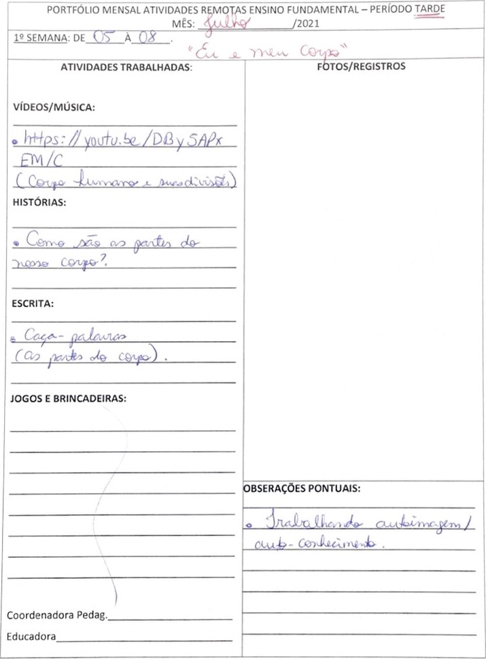

PORTFÓLIO MENSAL ATIVIDADES REMOT S ENSINO FUNDAMENTAL - PERíODO TARDE
MÊS: 2021
SEMANA: DE |  | 
ATIVIDADES TRABALHADAS:  VíDEOS/MÚSlCA:  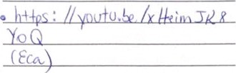  HISTÓRIAS:  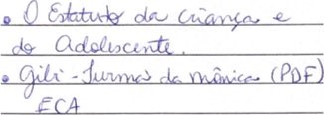  ESCRITA:  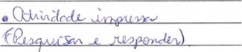  JOGOS E BRINCADEIRAS:    Coordenadora Pedag.  Educadora |  |  | F TOS/REGISTROS
 |  |  | BSERAÇÖES PONTUAIS:

PORTFÓLIO MENSAL MÊS: | ATIVIDADES REMOTAS  2021
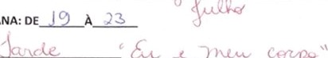
SEMANA: DE
TURMA:
ATIVIDADES TRABALHADAS:  VíDEOS:  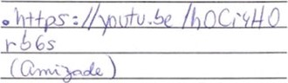  HISTÓRIAS:  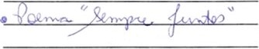  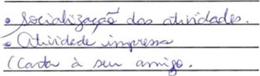  ARTES/ESCRITA:  JOGOS  E  BRINCADEIRAS:    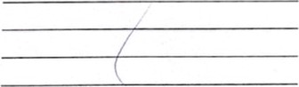  Coordenadora Pedag.  Educadora | F OS/REGISTROS
 | BSERAÇÖES PONTUAIS:
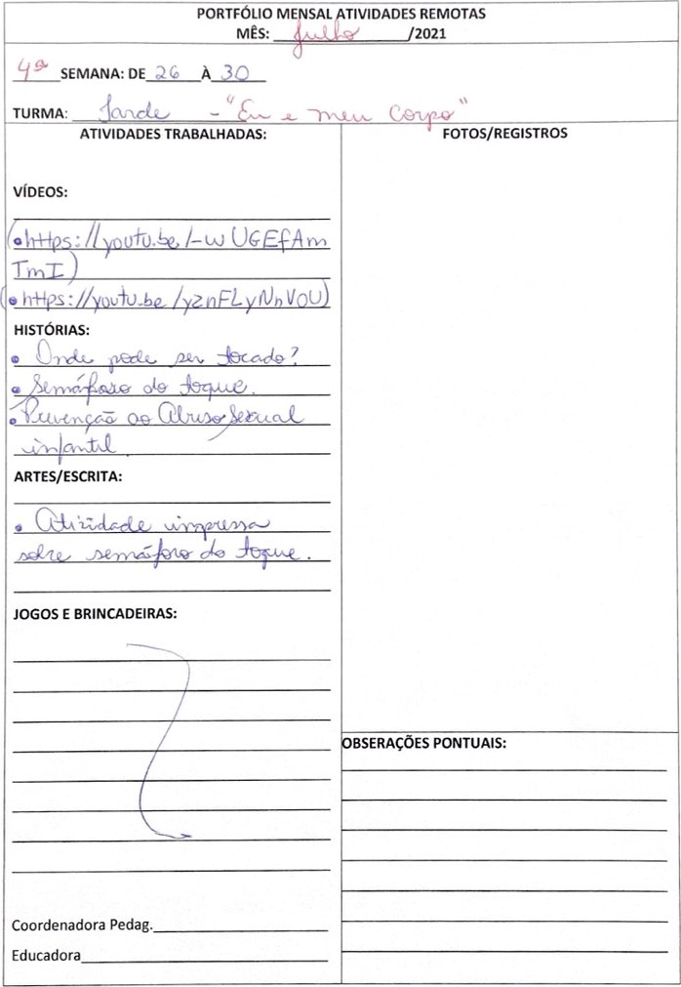
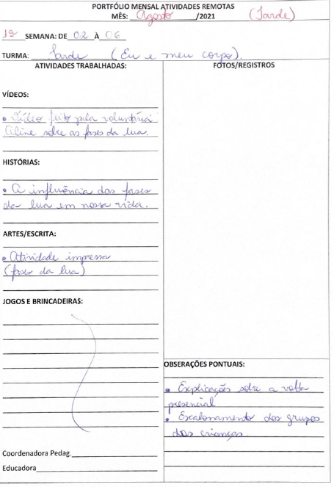
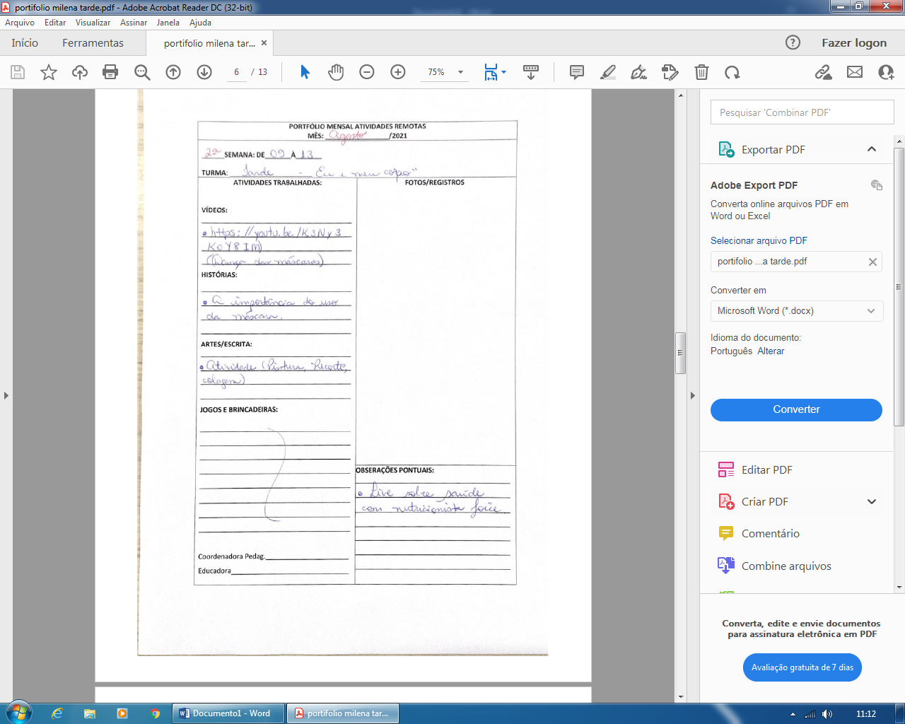
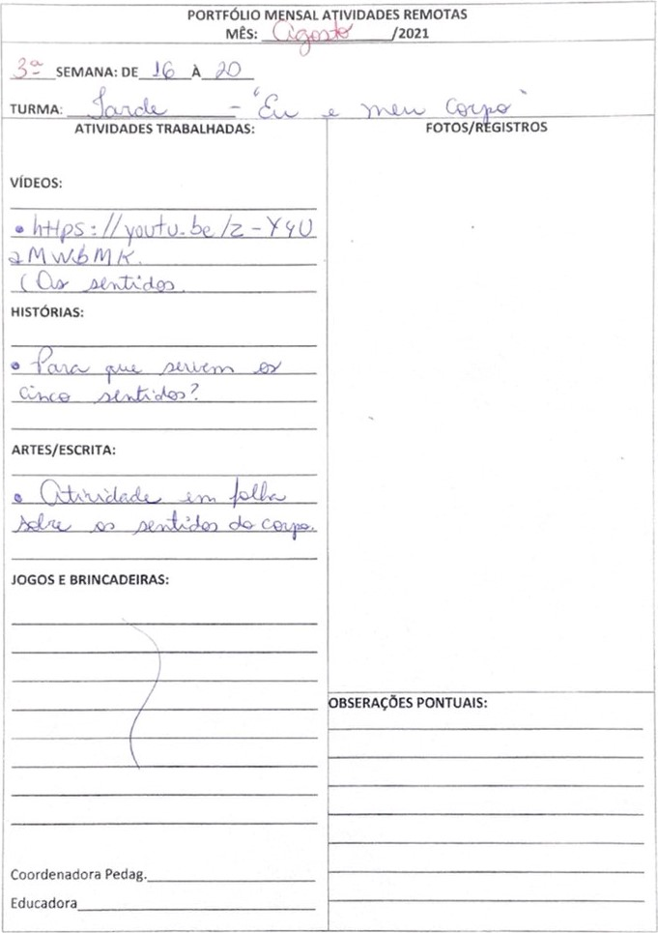
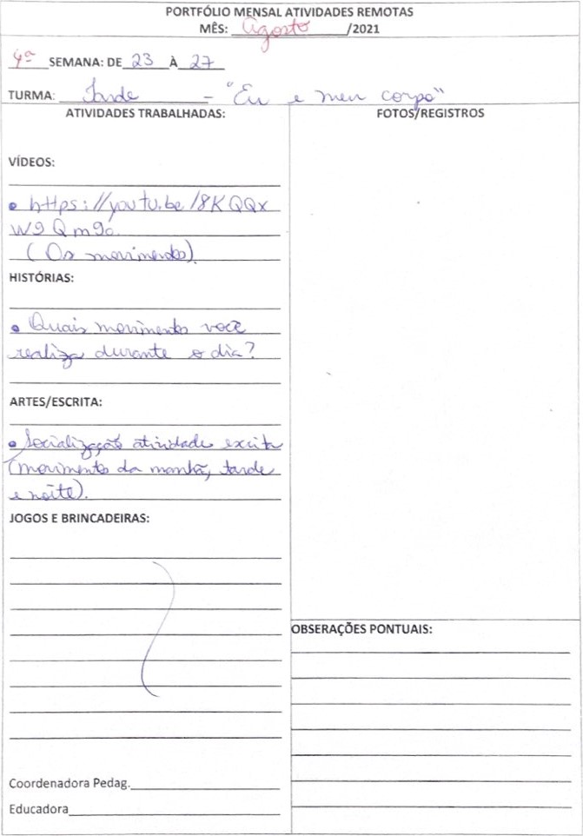
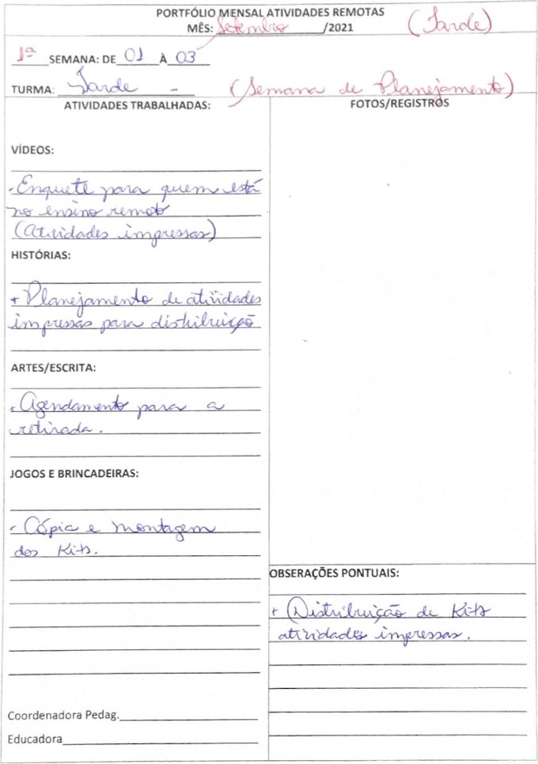

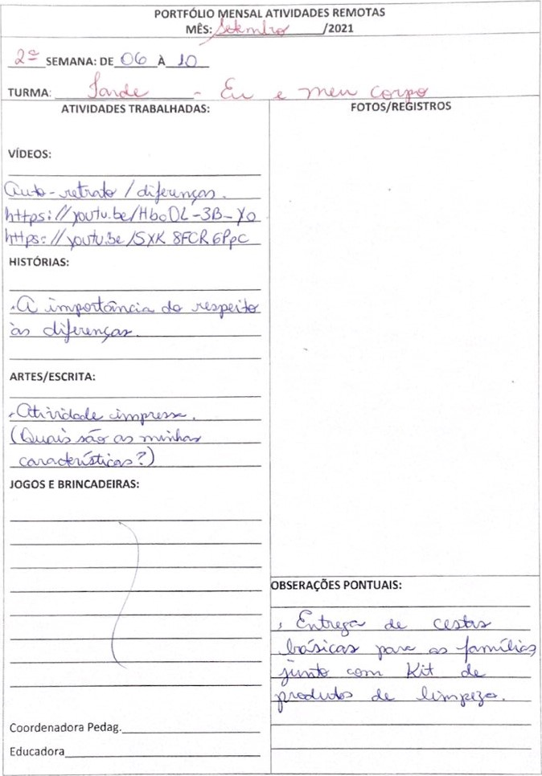
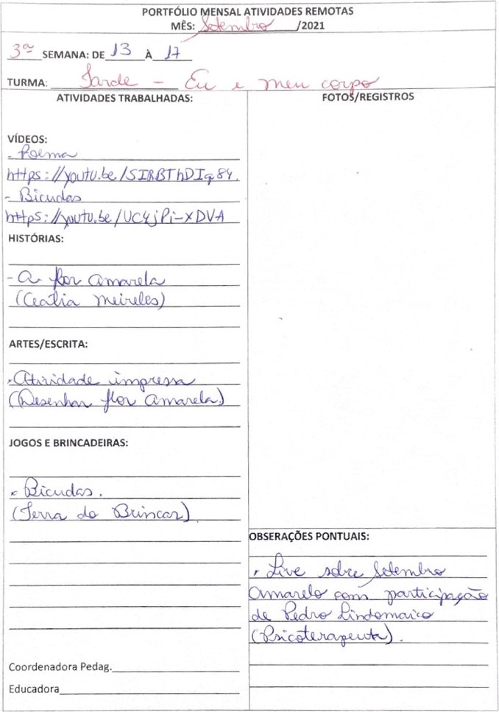
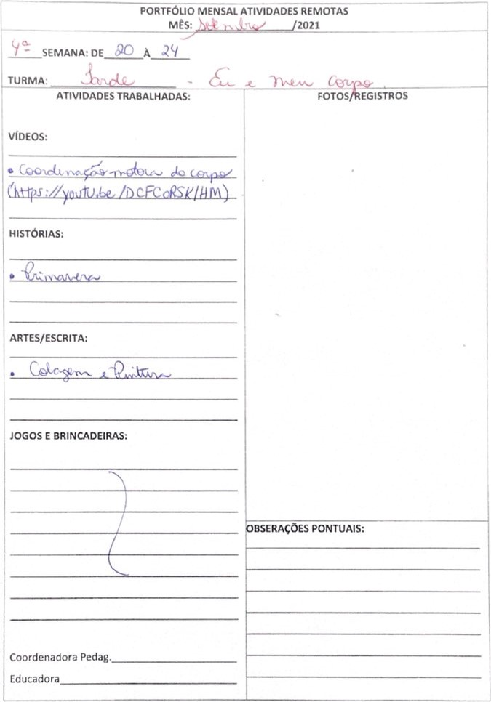
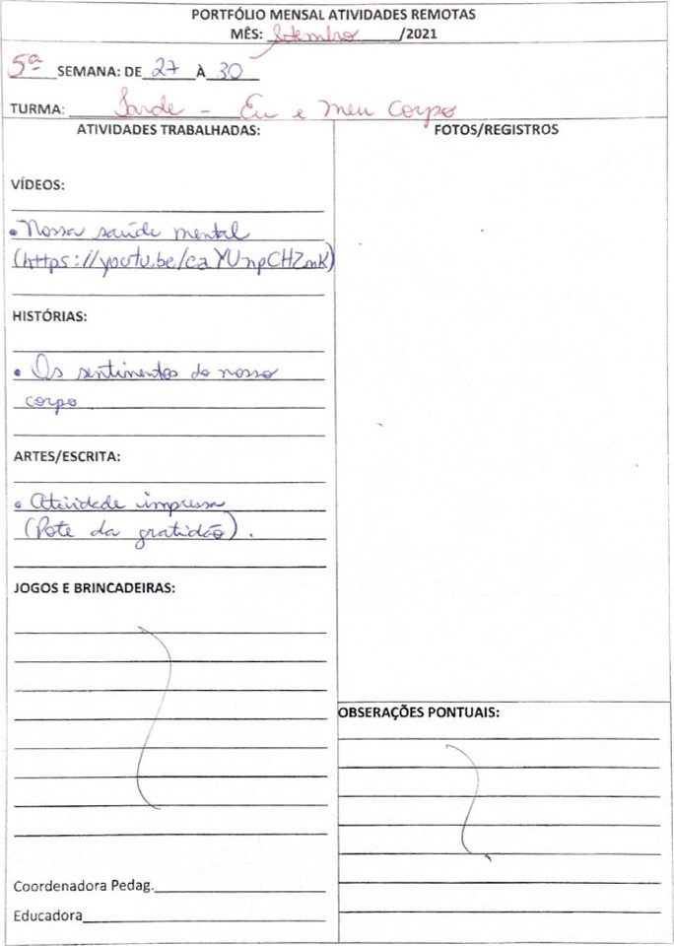
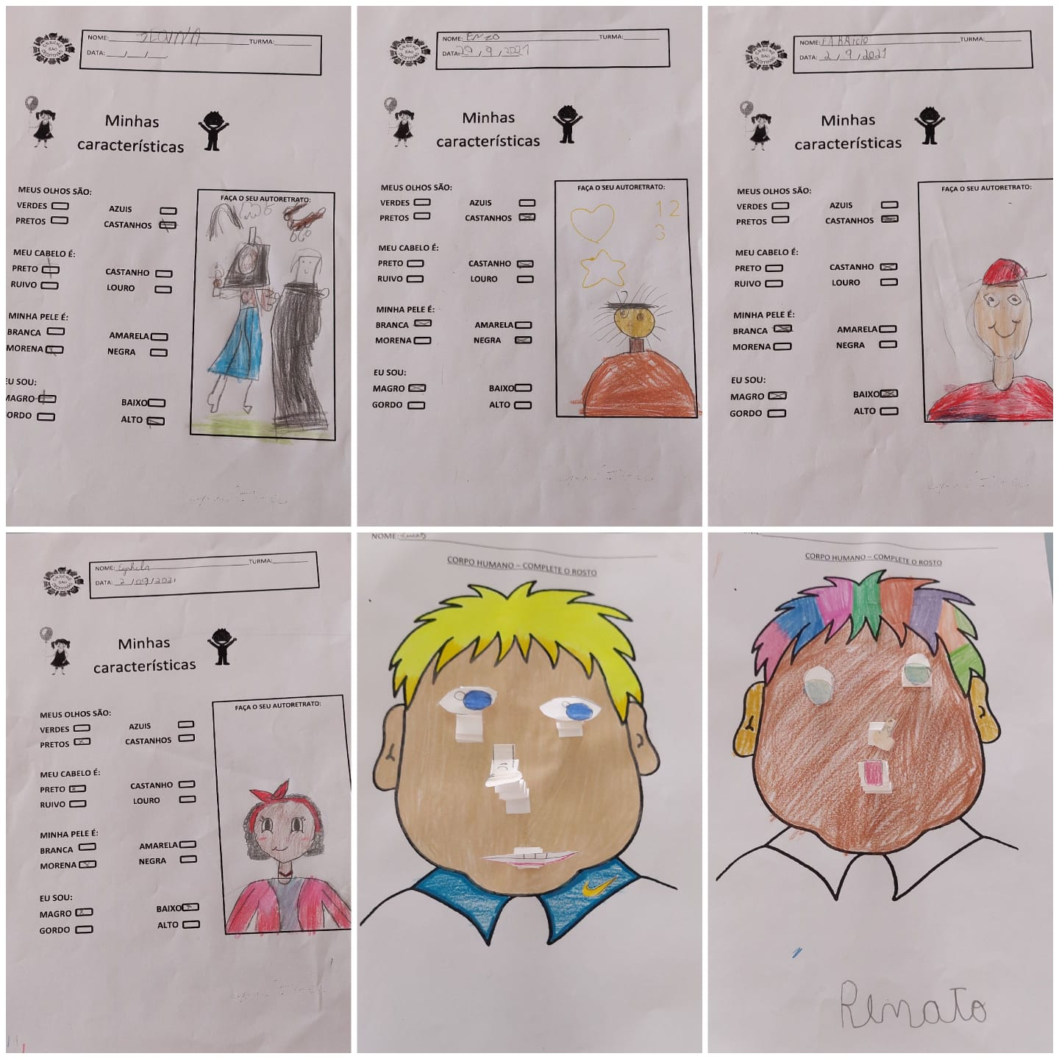
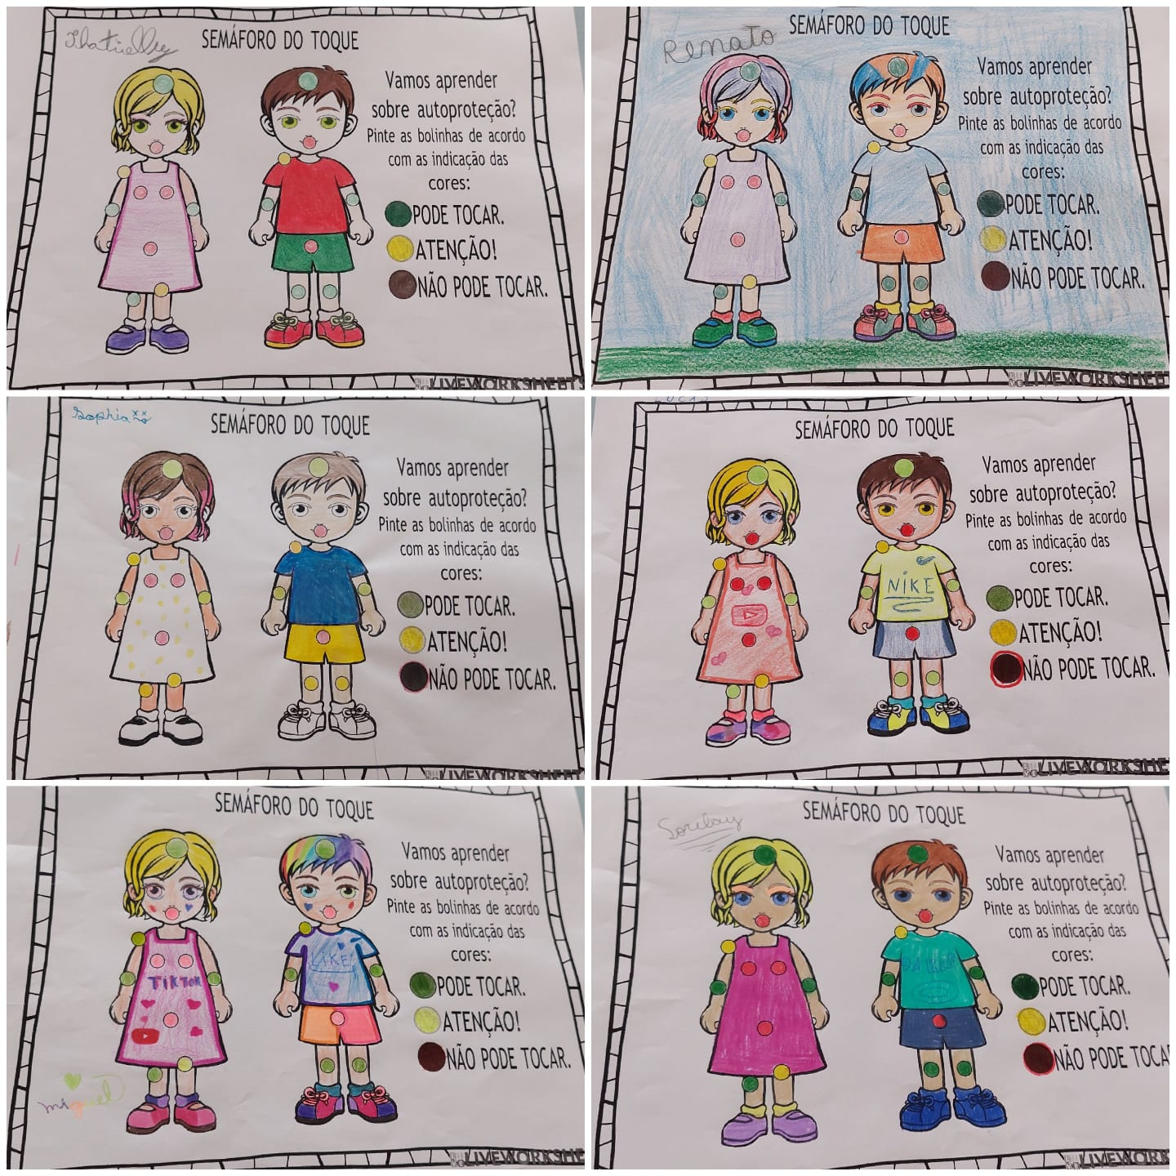
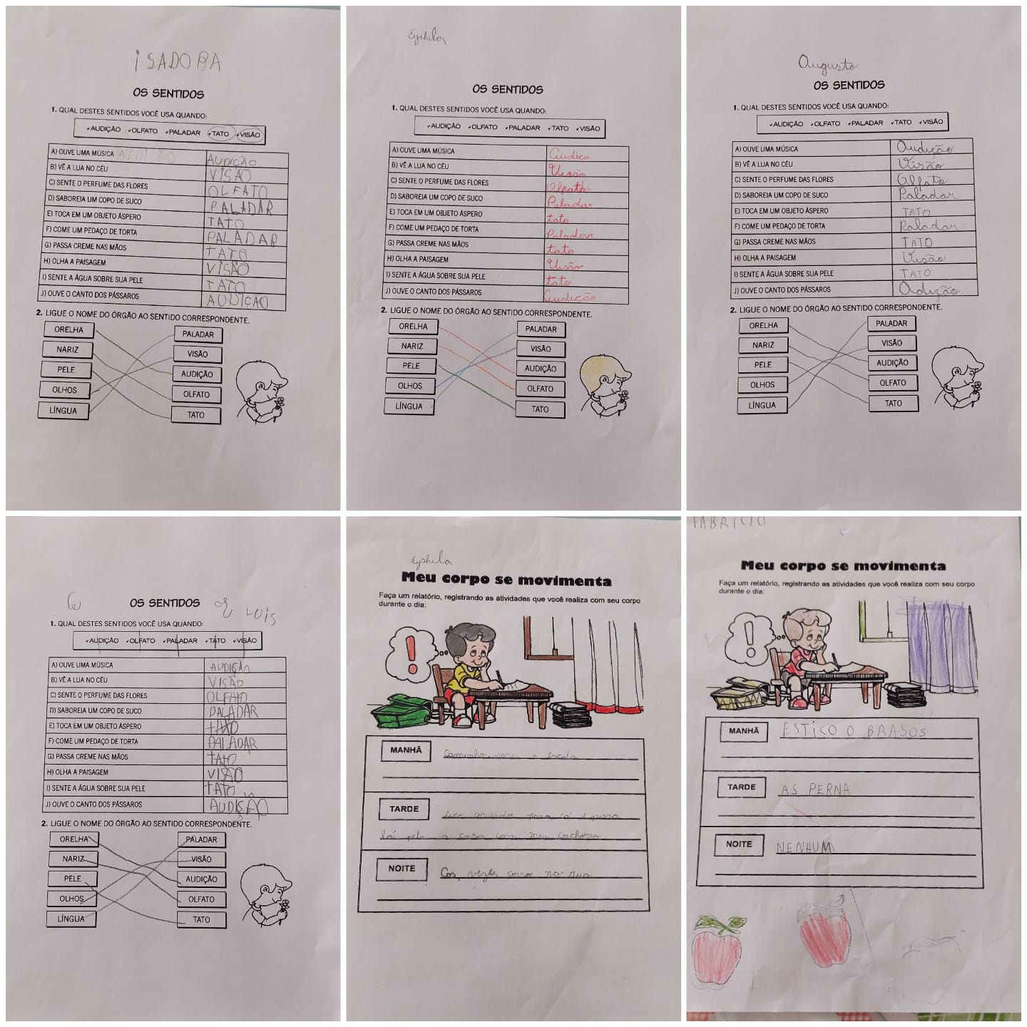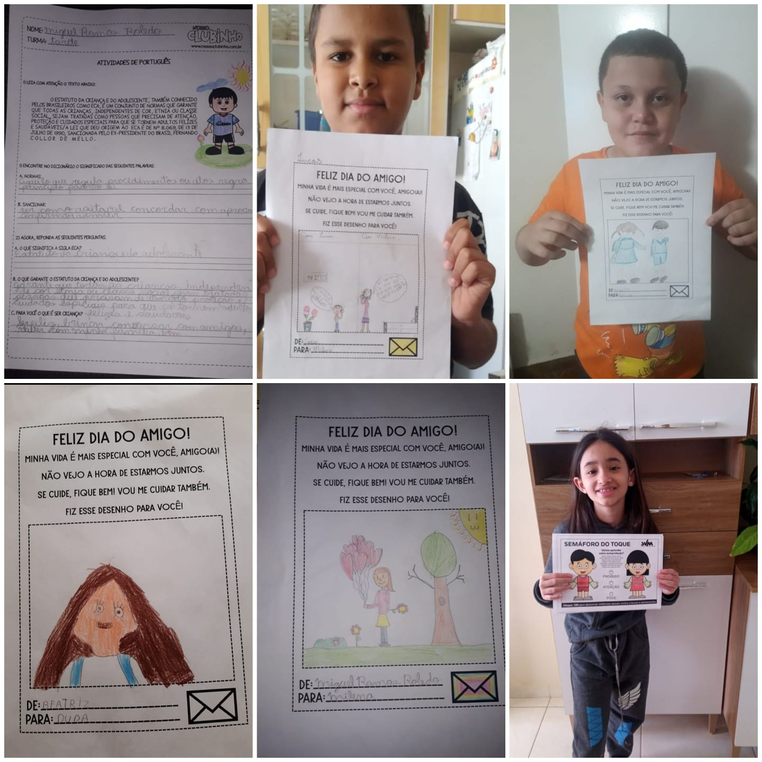
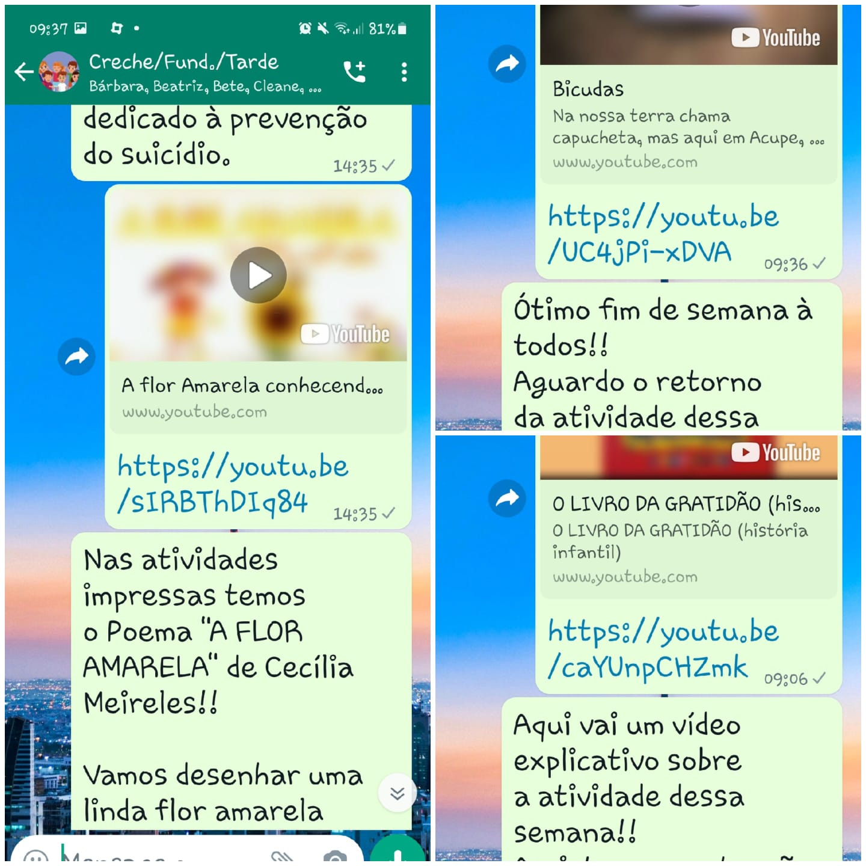

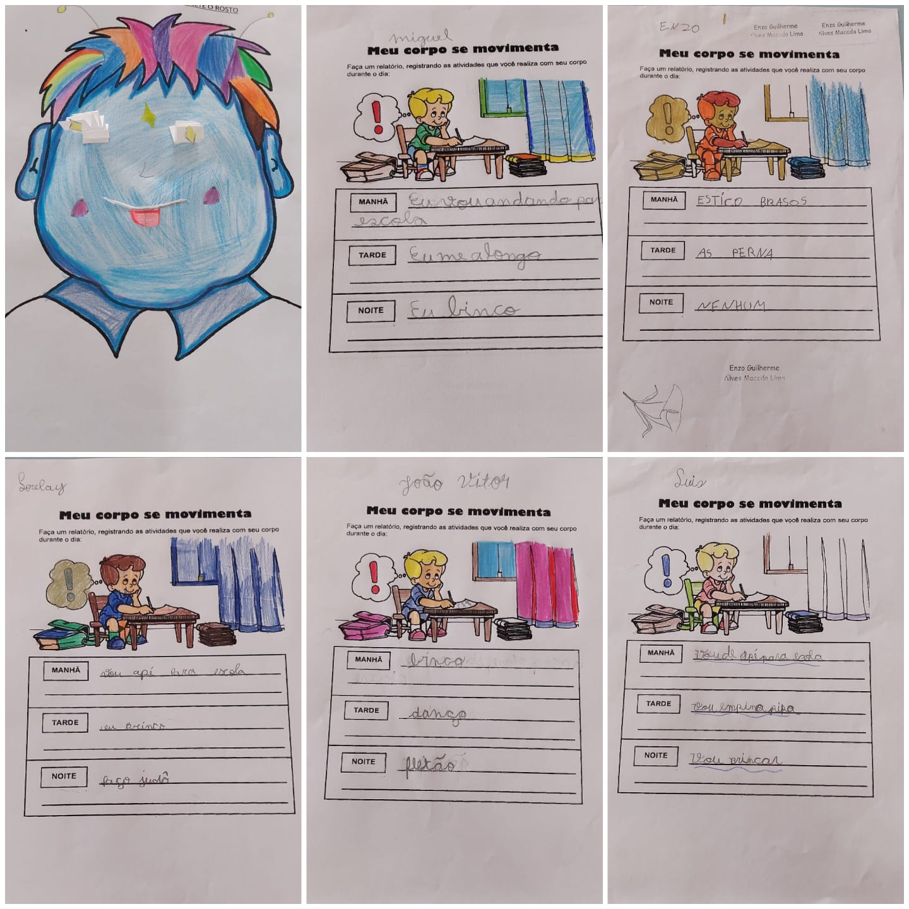
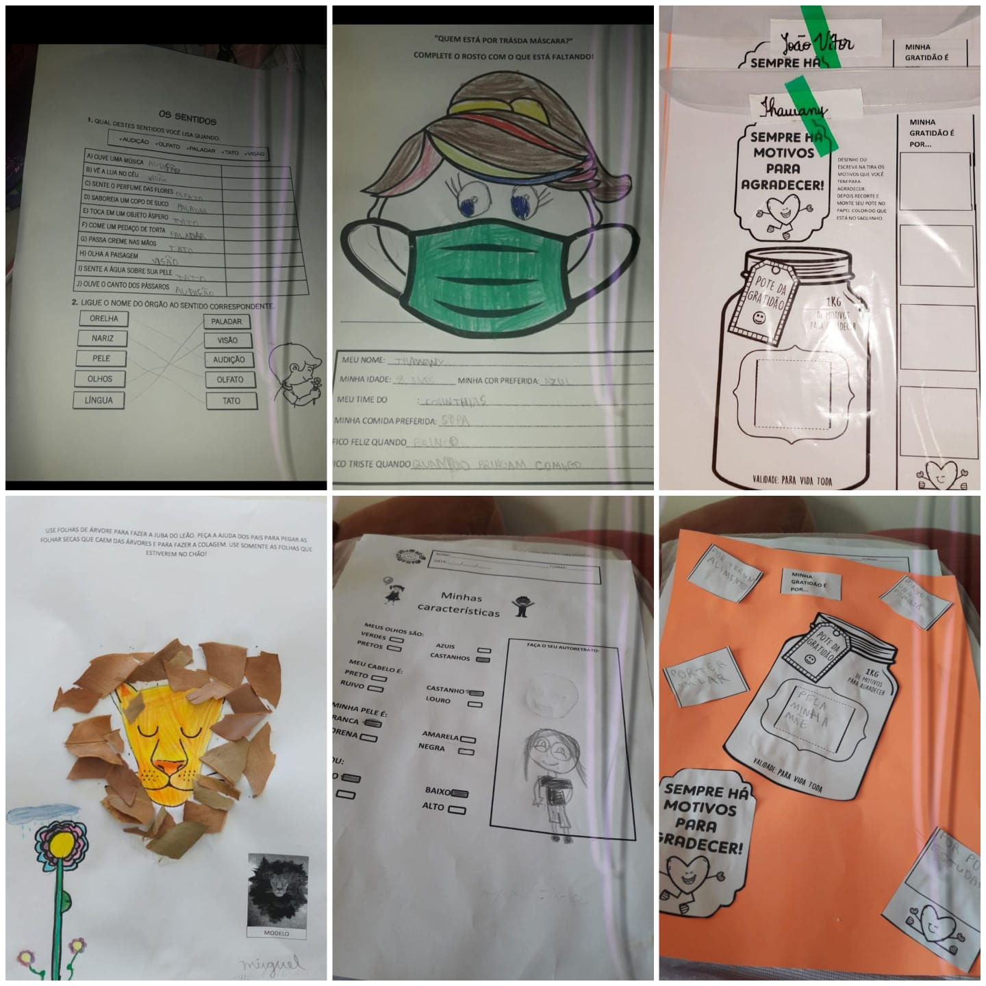
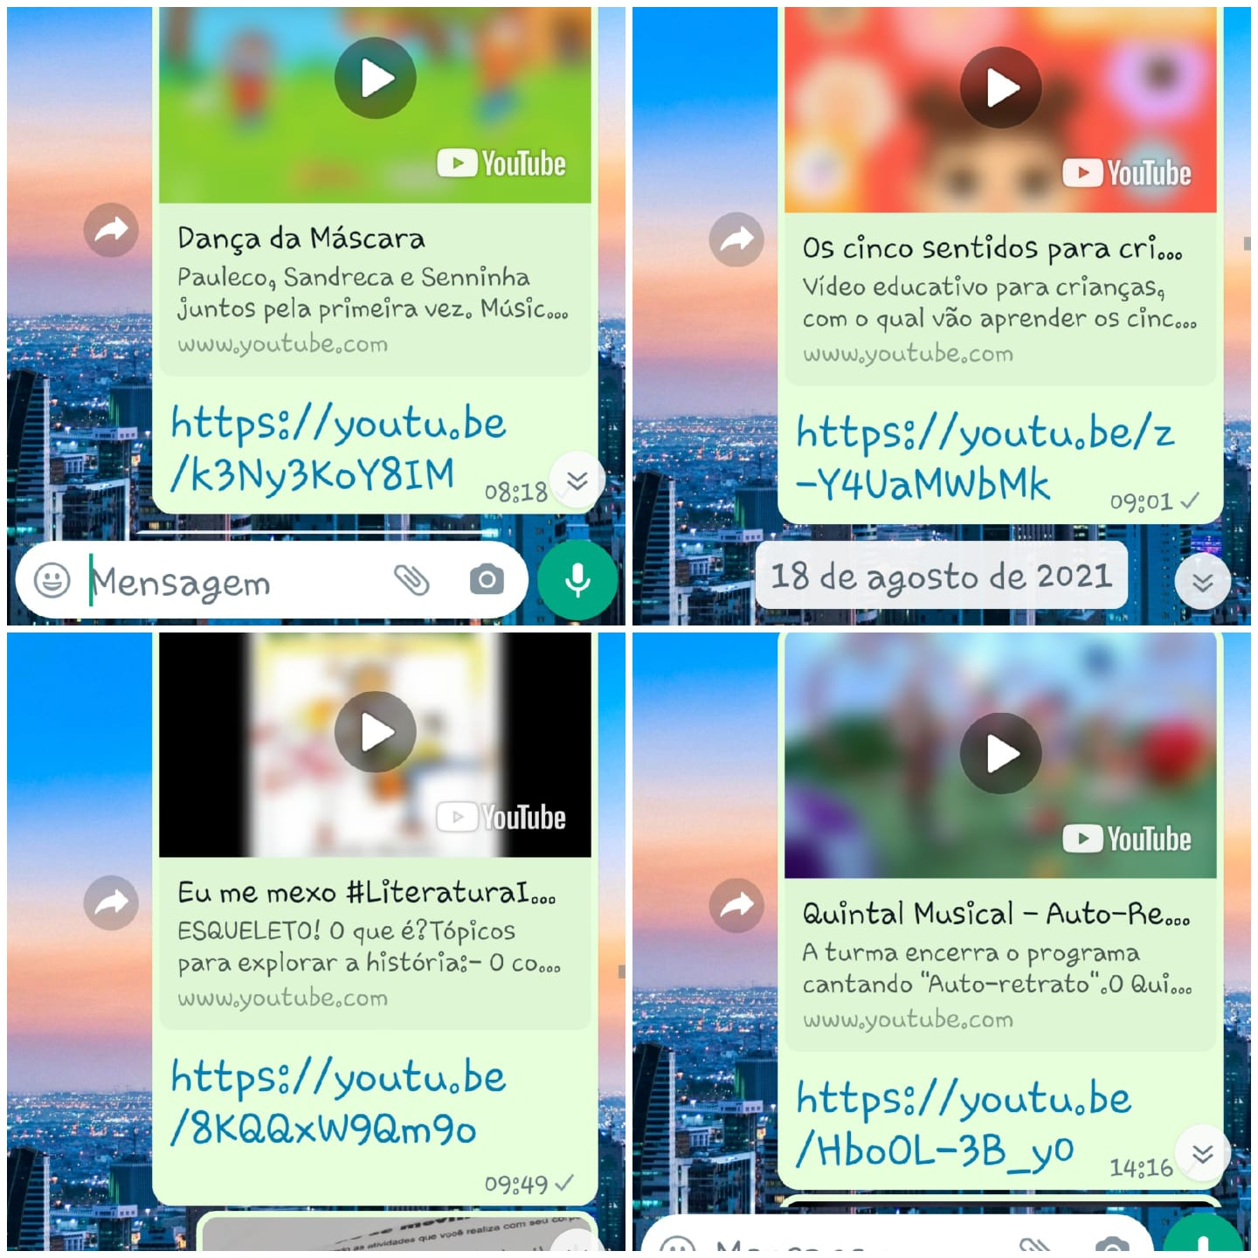
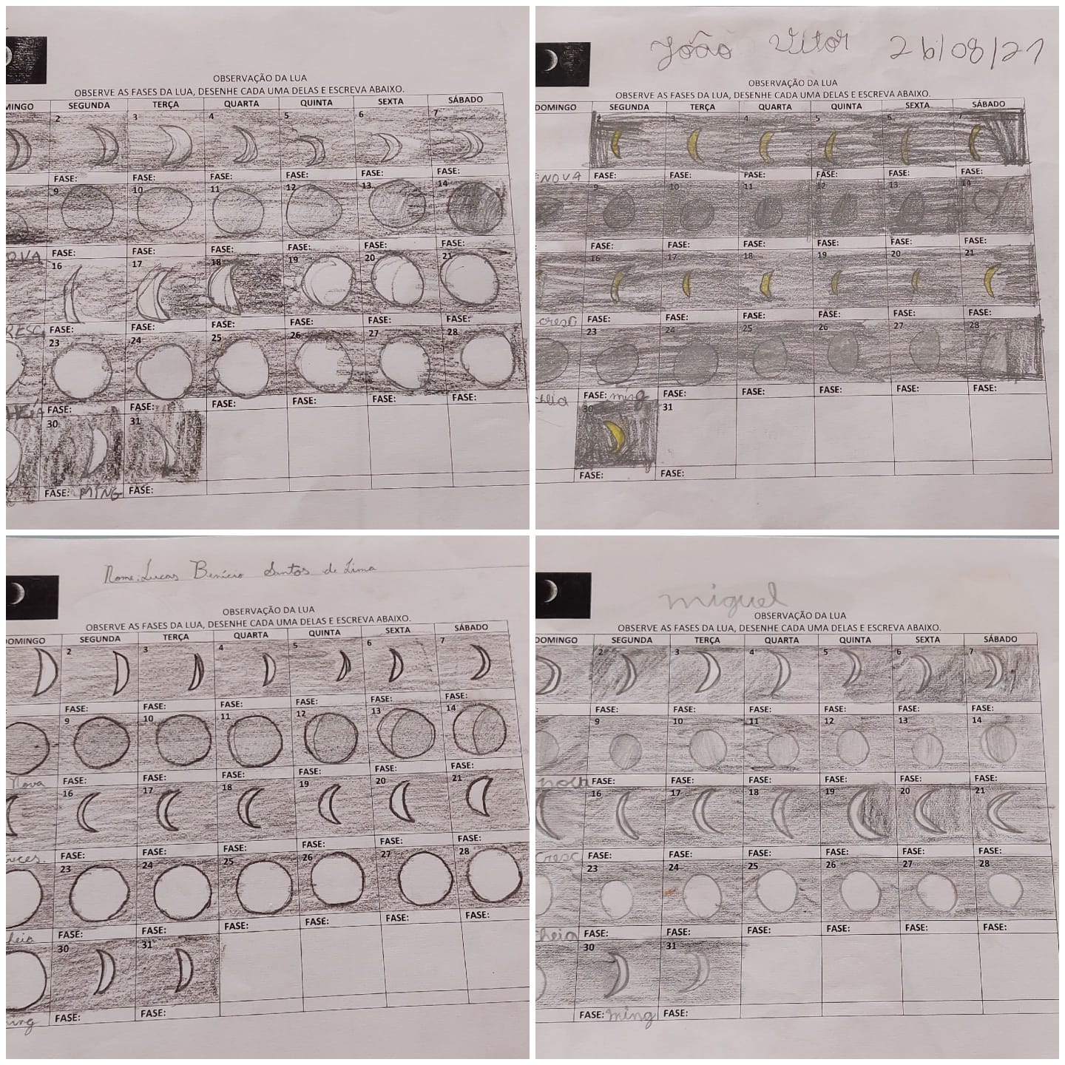
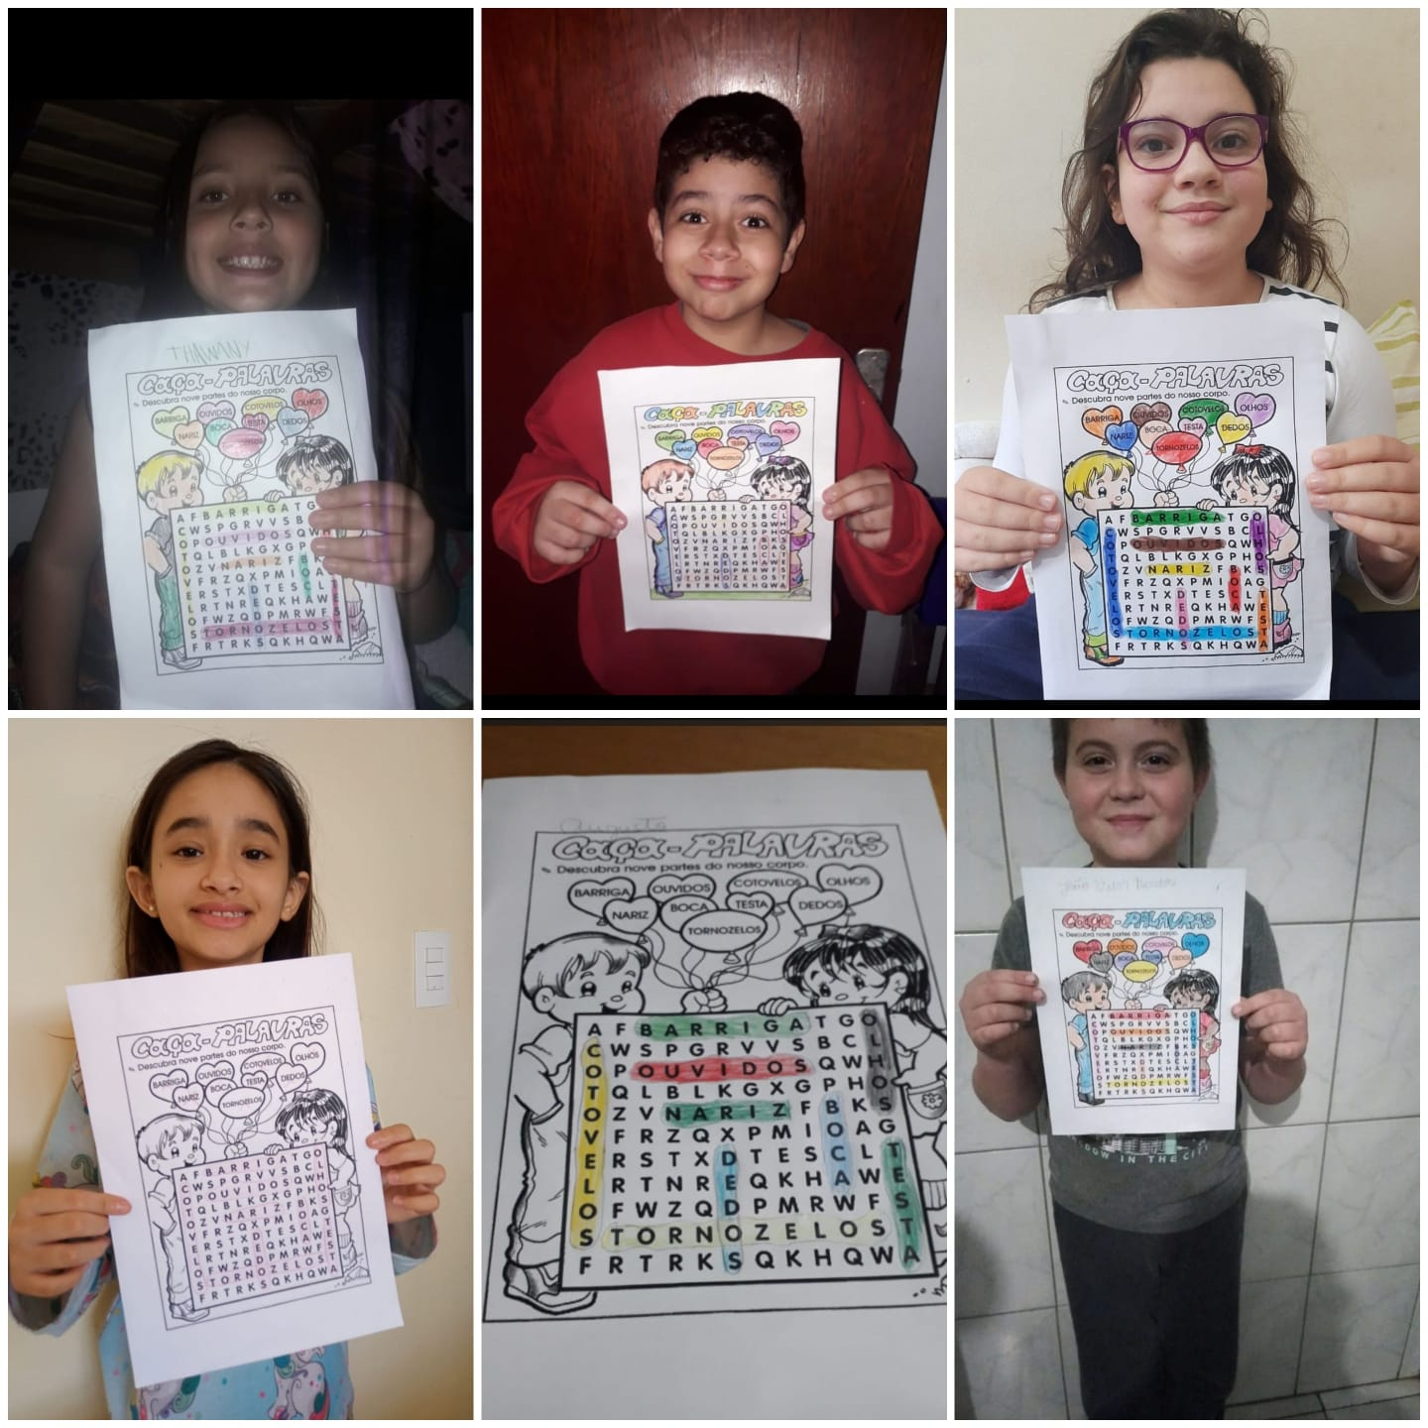
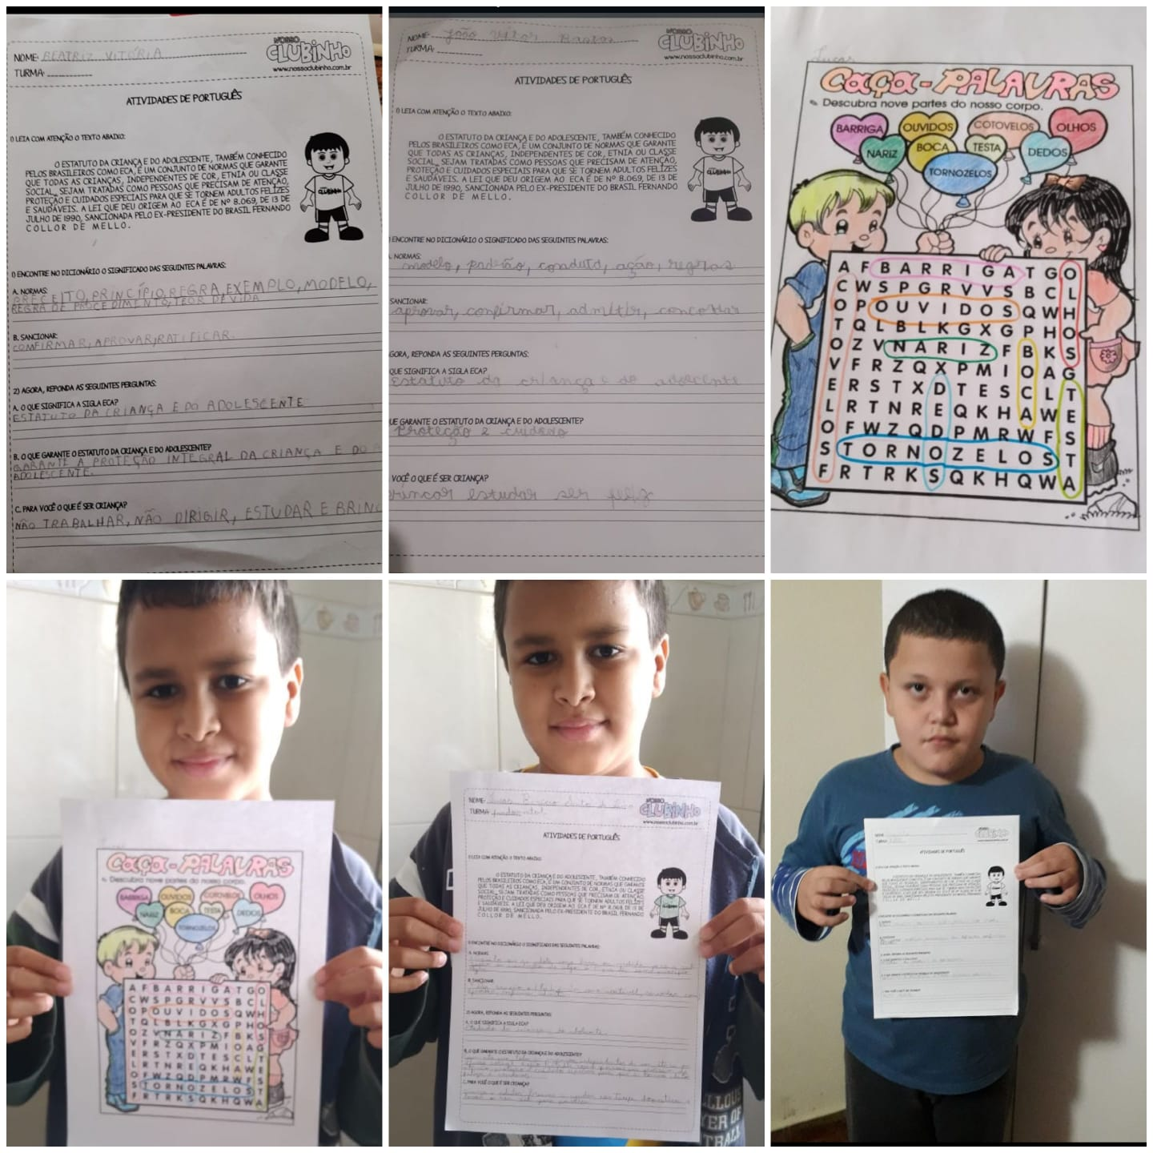
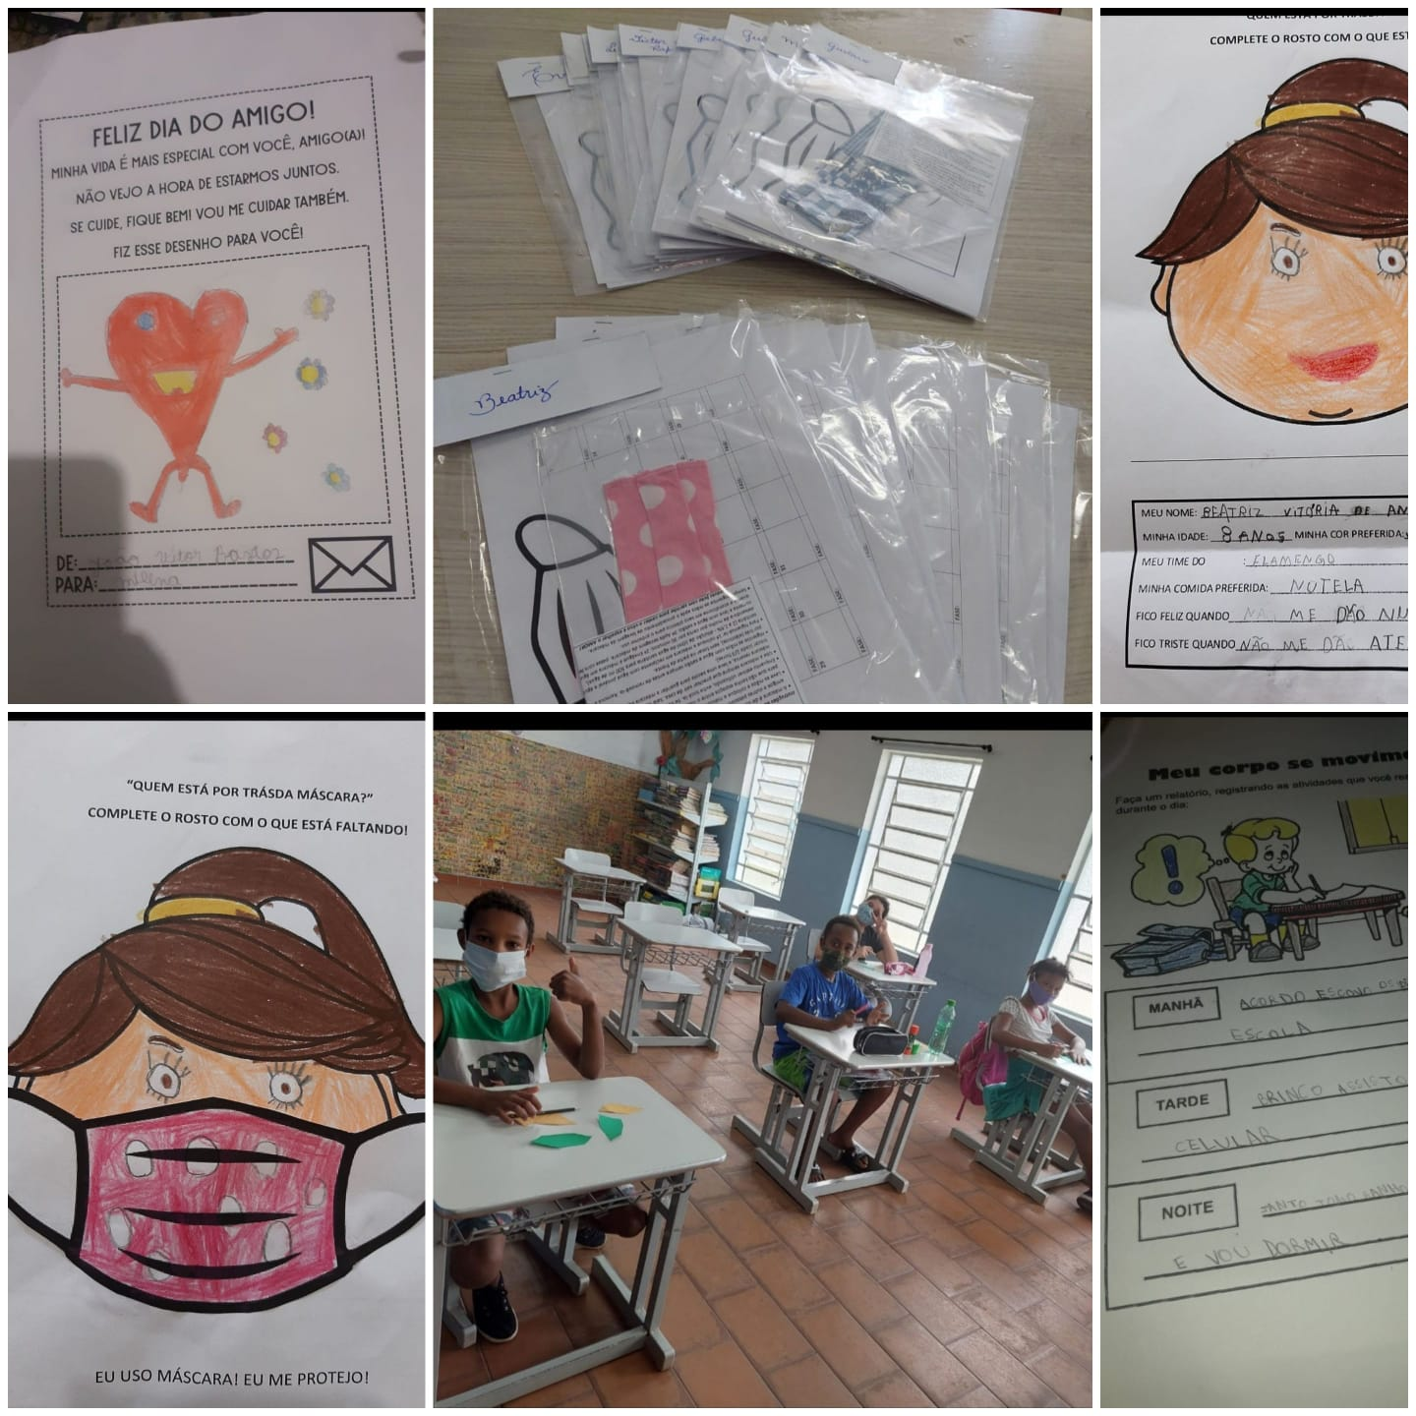
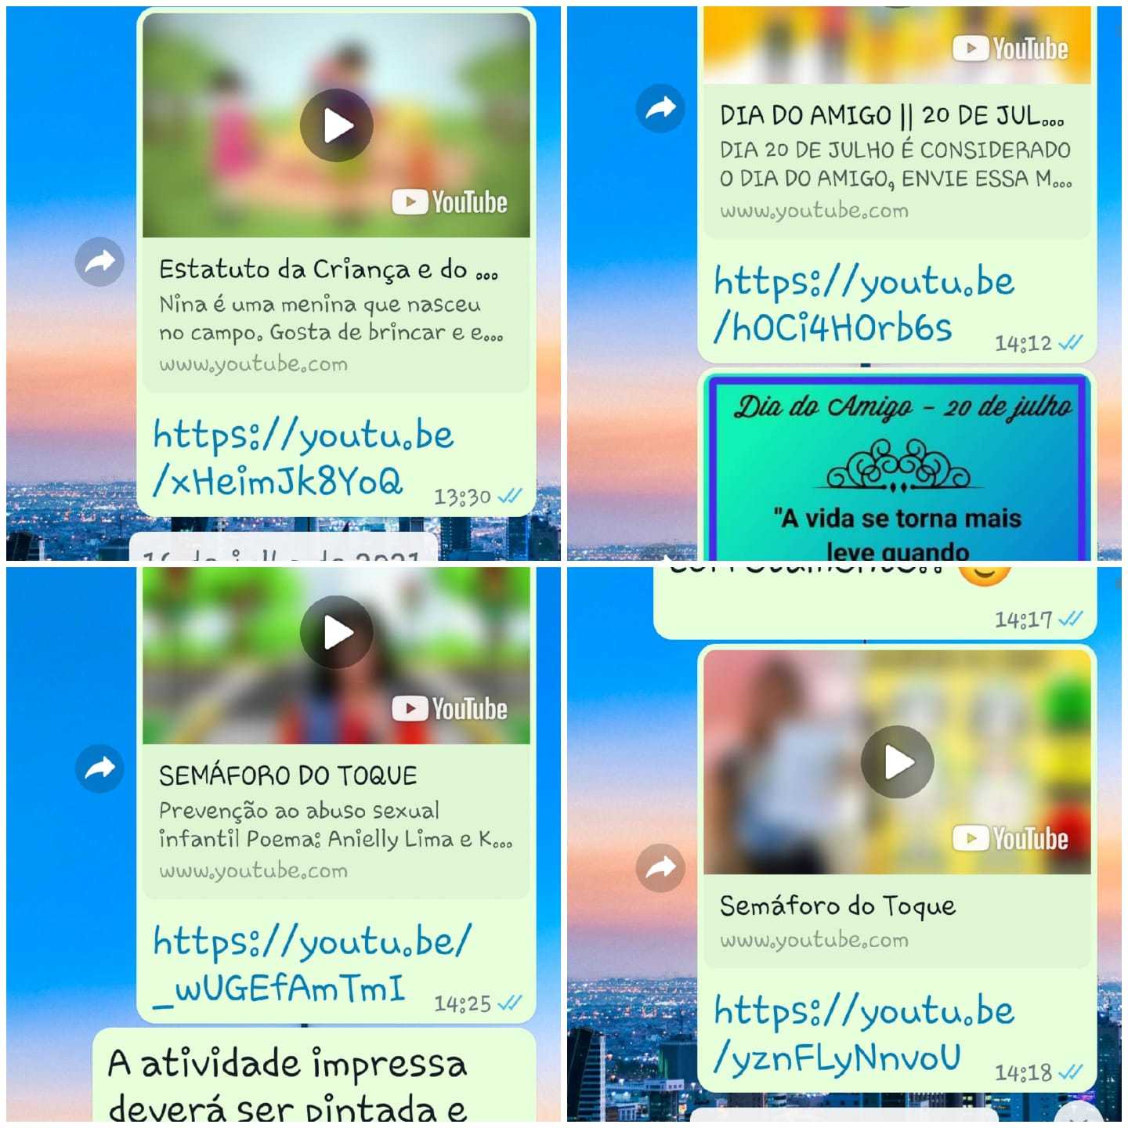
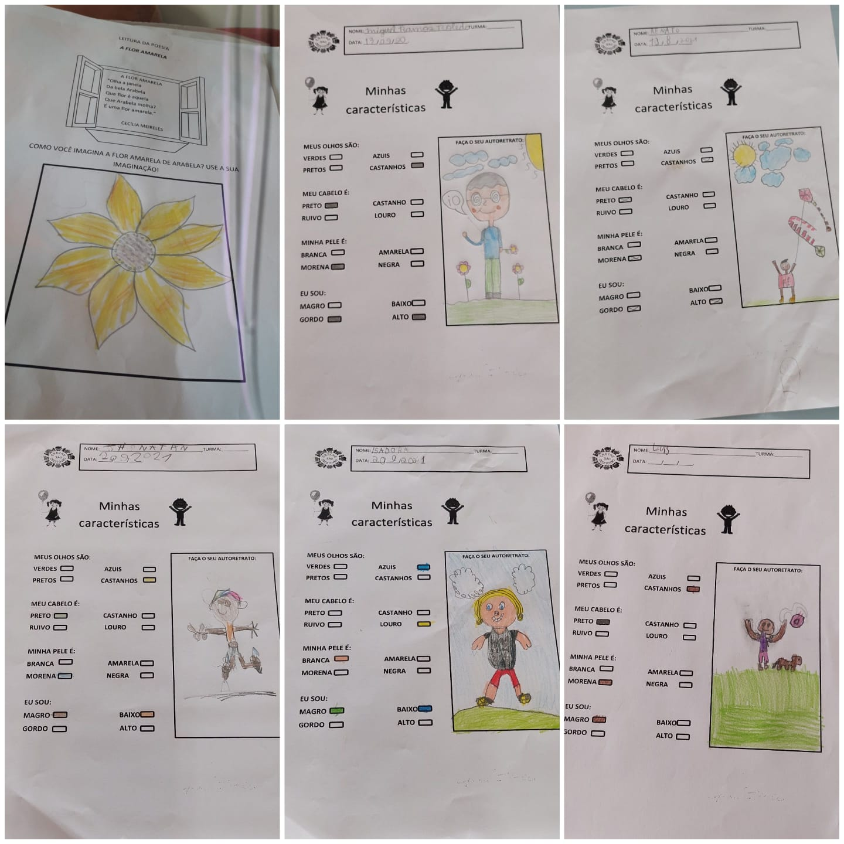

– REPRESENTANTES DA ENTIDADE

____________________________________ ____________________________________
Responsável Técnico Presidente/Dirigente

Amparo , 08 de Outubro l de 2021

